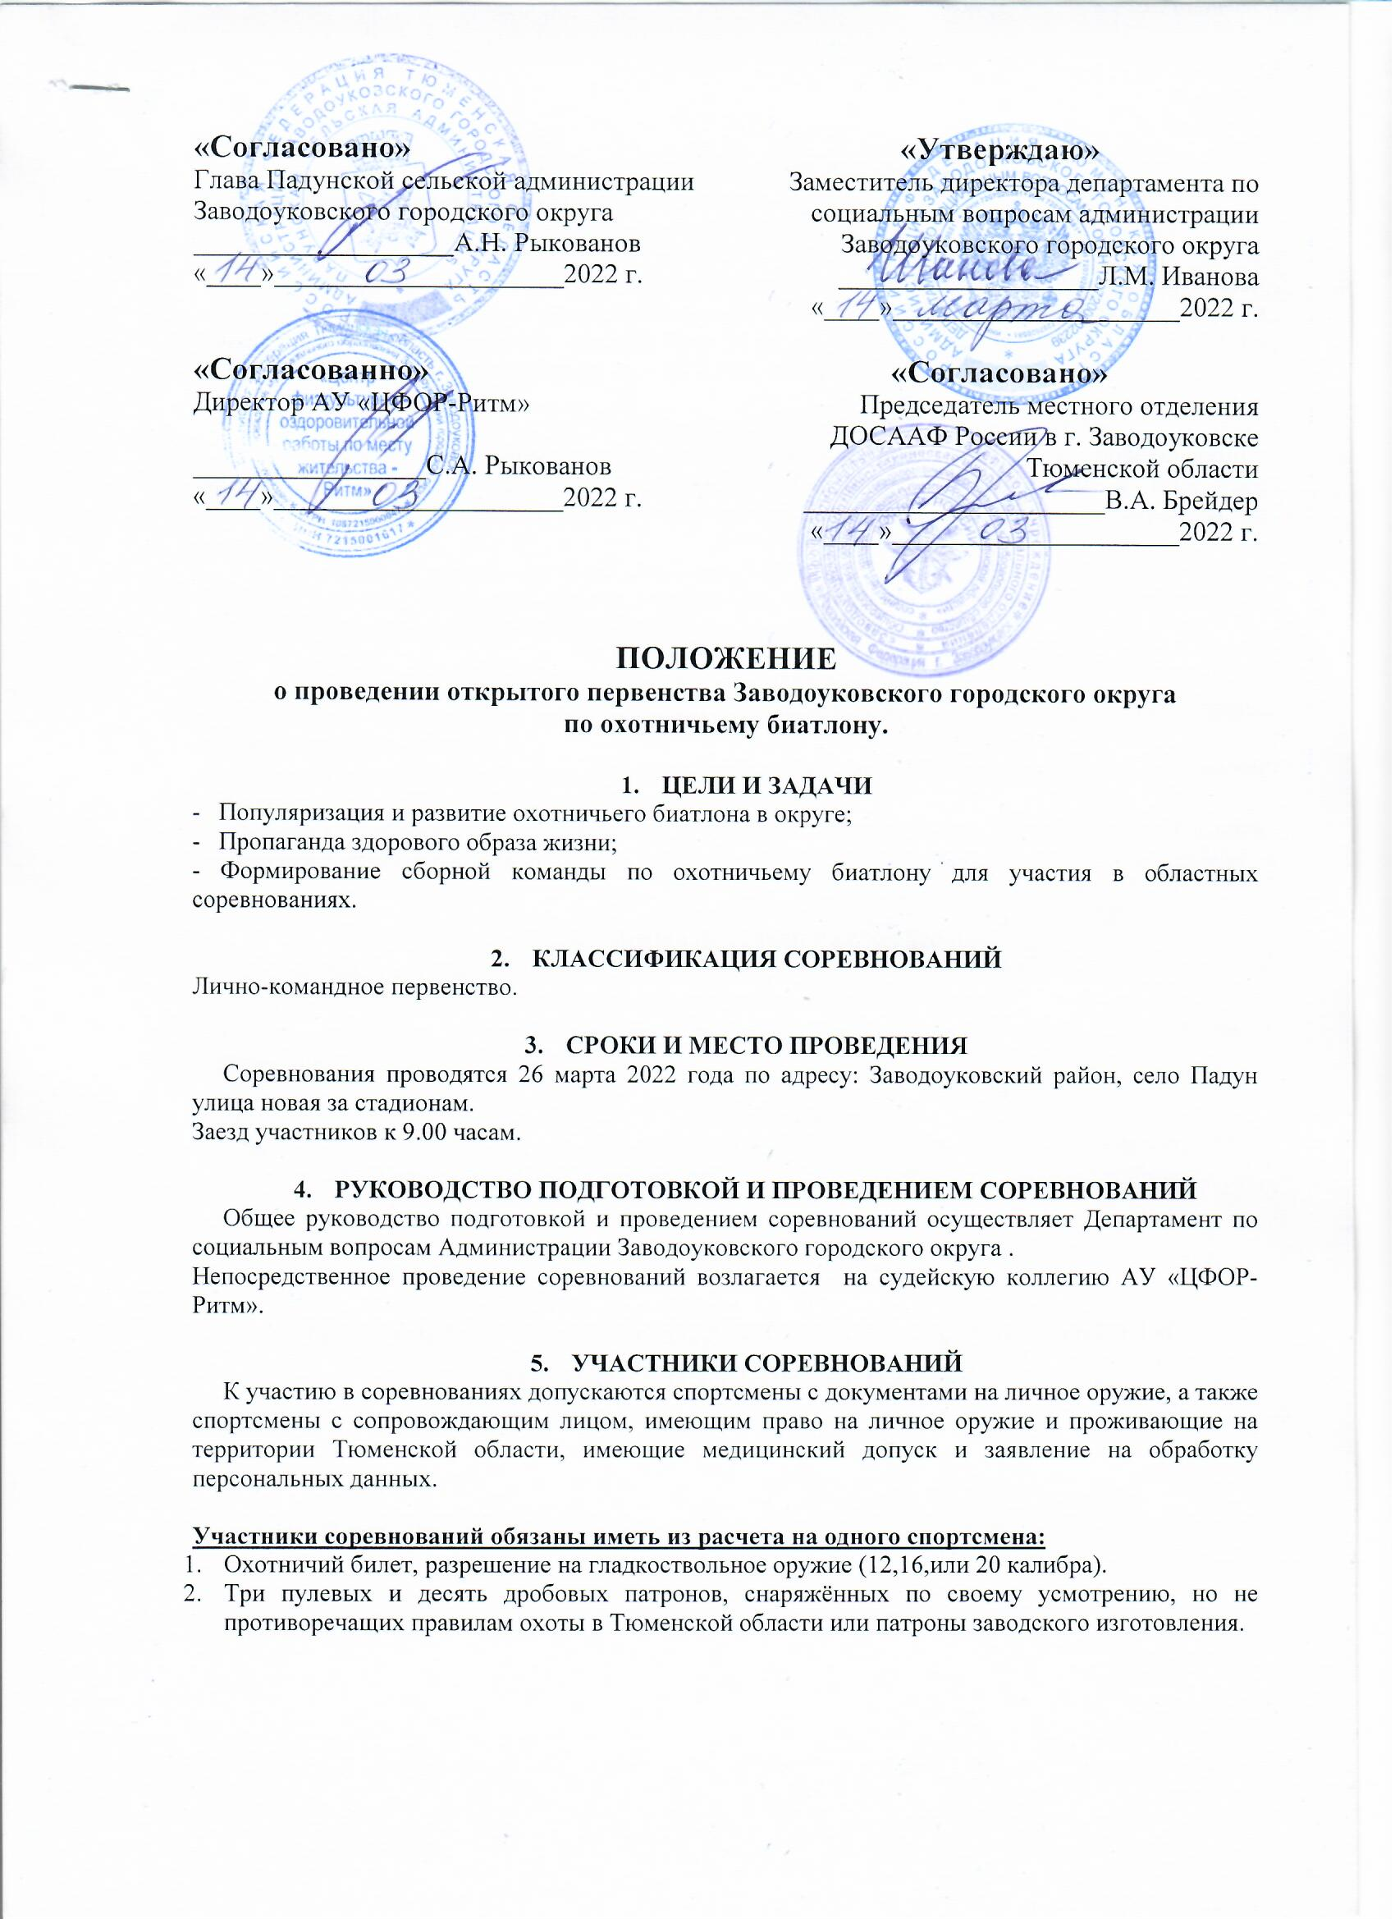

- ПРОГРАММА СОРЕВНОВАНИЙ
9.00 - регистрация участников, проверка документов.
10.45 - построение участников доведение регламента.
11.00 - старт
Система проведения соревнований: одновременный старт всей команды бегом на охотничьих лыжах (не менее 10 см в ширину) по пересеченной местности от 500 до 1000 метров (при наличии снега) или бегом, стрельба по макетам (косуля-50 м., кабан-60 м., лось-70 м.), стрельба по тарелочкам без учета времени (левая, правая, левая, дуплет по выстрелу с лева на право).

- ПОДВЕДЕНИЕ ИТОГОВ
Участники показавшие наименьшее время по сравнению с другими считаются победителями и призерами, командный результат определяется наименьшей суммой времени всех трёх участников. Время участника суммируется из бега, стрельбы по макетам и стрельбы по тарелочкам.
Стрельба по макетам (10-0 сек., 9-10 сек., 8-20 сек., 7-30 сек., 6-40 сек., 5-50 сек., 4-60 сек., 3-70 сек., 2-80 сек., 1-90 сек., 0-240 сек. штрафного времени), стрельба по тарелочкам (поражённая тарелочка -0 секунд, в случаи промаха -30 секунд штрафного времени).

- НАГРАЖДЕНИЕ
Победители и призеры в командном зачете награждаются медалями, грамотами, кубками соответствующих степеней.
Победители и призеры в личном зачете награждаются медалями, грамотами соответствующих степеней.
Победители и призеры в личном зачете в стрельбе по тарелочкам награждаются медалями, грамотами соответствующих степеней.

- ФИНАНСОВЫЕ РАСХОДЫ
Финансовые расходы, связанные с организацией и проведением соревнований и награждения победителей и призеров осуществляются за счет сметы АУ «ЦФОР-Ритм».
Расходы, связанные с командированием команд (проезд, питание, боеприпасы), несут командирующие организации.

- ЗАЯВКИ
Заявки на участие в соревнованиях подаются в АУ «ЦФОР-Ритм» по тел. 8 34542 60955, 60908
до 25 марта 2021 года или в день соревнований.

Настоящее положение является официальным
вызовом на соревнования.

Приложение № 1
к положению

ЗАЯВКА
на участие____________________________________________
____________________________________________________

от команды ____________________________________

_________________г. ______________

№ п/п | Фамилия, имя, отчество | Дата  рождения | Место работы и(или) адрес прописки | Подпись врача, печать (штамп)
1
2
3
4
5

Представитель команды ________________________________________________________
(ф.и.о.)

Руководитель предприятия,
организации или учебного заведения подпись Ф.И.О.

М.П.

Директору АУ «ЦФОР-Ритм»
Рыкованову С.А.

Согласие субъекта персональных данных на обработку его персональных данных
в связи с участием в физкультурных/спортивных мероприятиях

Я, _________________________________________________________________________________________________________________________,
Ф.И.О. полностью
паспорт _______________________, выдан_______________________________________________________________________________________
серия и номер дата и наименование выдавшего органа
____________________________________________________________________________________________________________________________
дата и наименование выдавшего органа
проживающий по адресу: _________________________________________________________________________
____________________________________________________________________________________________________________________________
___________________________________________________________________________________________________________________________,
по месту регистрации
контактная информация_____________________________________________________________________________________________
___________________________________________________________________________________________________________________________,
номер телефона, адрес электронной почты или почтовый адрес субъекта персональных данных
в соответствии с Федеральным законом от 27.07.2006 № 152-ФЗ «О персональных данных»
и с целью моего участия в физкультурном/спортивном мероприятии _______________________________________________________________________________________________________________
(указать наименование официального физкультурного/спортивного мероприятия)
(далее –физкультурное/спортивное мероприятие), а также обработки и освещения результатов вышеуказанного мероприятия,
обработки и освещения результатов физкультурного/спортивного мероприятия и осуществления деятельности Оператора в области спорта:
даю согласие АУ «ЦФОР-Ритм» ИНН 7215001617, ОГРН 1087215000047, расположенному по адресу: 627140, Тюменская область, г. Заводоуковск, ул. Первомайская, 8 (далее - Оператор), на обработку, включая любые действия (операции) или совокупность действий (операций), совершаемых с использованием средств автоматизации или без использования таких средств с персональными данными, включая сбор, запись, систематизацию, накопление, хранение, уточнение (обновление, изменение), извлечение, использование, передачу (предоставление, доступ), обезличивание, блокирование, удаление, уничтожение, нижеследующих, моих персональных данных, а именно:
фамилия, имя, отчество (последнее – при наличии); гражданство; год, месяц, дата рождения; адрес регистрации и фактического проживания; почтовый адрес; вид спорта; спортивное звание; спортивный разряд; сведения о наличии специальных званий, квалификаций, разрядов, категорий, награждений, поощрений, серия, номер и др. реквизиты документа, подтверждающего наличие специальных званий, квалификаций, разрядов, категорий, награждений, поощрений; образование; место учебы (работы), должность; спортивные достижения; реквизиты документа, удостоверяющих личность с указанием регистрации; серия, номер, дата выдачи и орган, выдавший документ, удостоверяющий личность; студенческих билетов; справка школьника с фотографией; сведения о допуске по медицинским показаниям; медицинские справки и заключения; диагноз; данные и реквизиты документа о прививках и/или отводах от них; сведения об инвалидности, в том числе подтверждающих документов (при наличии); номер полиса обязательного/добровольного медицинского страхования; идентификационный номер налогоплательщика; номер страхового свидетельства государственного пенсионного страхования; контактный номер телефон; адрес электронной почты; лицевой счет; результат участия в физкультурных мероприятиях и спортивных мероприятиях, уникальный идентификационный номер в АИС ГТО, другие персональные данные____________________________________________________________________________________________________________________
(при наличии заполняется субъектом персональных данных)
Оператор вправе передавать мои персональные данные ФНС России и его территориальным органам (о субъектах, являющихся физическими лицами, участвующими в мероприятиях, организуемых и проводимых Оператором); страховым организациям; лицензирующим и/или контролирующим и/или надзирающим органам государственной власти федерального, регионального и местного уровня управления (по запросу в соответствии с требования нормативных правовых актов); правоохранительным, судебным органам и органам прокуратуры (по запросу в соответствии с требования нормативных правовых актов); организациям, проводящим физкультурные мероприятия и спортивные мероприятия, в которых принимают участие участники проводимых физкультурных мероприятий и спортивных мероприятий; Федерациям по видам спорта (федерального и регионального уровня); Федеральным, региональным и местным органам исполнительной власти, осуществляющим функции по проведению государственной политики и нормативно-правовому регулированию в сфере физической культуры и спорта; а также другим организациям и в случаях, предусмотренных статьей 6 Федерального закона от 27.07.2006 № 152-ФЗ «О персональных данных».
Настоящее согласие вступает в силу со дня его подписания и действует до достижения целей обработки или в течение срока хранения и использования информации в соответствии с действующим законодательством.
Настоящее согласие может быть отозвано в любой момент по моему письменному заявлению. Подтверждаю, что отзыв согласия производится в письменном виде в соответствии с действующим законодательством. Всю ответственность за неблагоприятные последствия отзыва согласия беру на себя. Подтверждаю, что права и обязанности в области защиты персональных данных мне разъяснены, я ознакомлен (а) с документами Оператора, устанавливающими порядок обработки персональных данных, а также с моими правами и обязанностями в этой области. Мне разъяснены юридические последствия отказа предоставления моих персональных данных Оператору.
Я оставляю за собой право отозвать свое согласие посредством составления соответствующего письменного требования, которое может быть направлено в адрес Оператора по почте заказным письмом с уведомлением о вручении либо вручен лично под расписку представителю Оператора.

Подпись субъекта персональных данных ____________________ (____________________)
(подпись) (расшифровка)
________________20____
Директору АУ «ЦФОР-Ритм»
Рыкованову С.А.

Согласие субъекта персональных данных на обработку его персональных данных, разрешенных им для распространения
в связи с участием в физкультурных/спортивных мероприятиях

Я, __________________________________________________________________________________________________________________,
Ф.И.О. полностью

паспорт_______________________, выдан_______________________________________________________________________________________
серия и номер дата и наименование выдавшего органа
____________________________________________________________________________________________________________________
дата и наименование выдавшего органа
проживающий по адресу: _____________________________________________________________________________________________________
_________________________________________________________________________________________________________________,
по месту регистрации
контактная информация______________________________________________________________________________________________________,
номер телефона, адрес электронной почты или почтовый адрес субъекта персональных данных
в соответствии с требованиями Федерального закона от 27.07.2006 № 152-ФЗ «О персональных данных» и
с целью моего участия в физкультурном/спортивном мероприятии: __________________________________________________________________________________________________________
(указать наименование официального физкультурного/спортивного мероприятия)
(далее – физкультурное/спортивное мероприятие), а также обработки и освещения результатов физкультурного/спортивного мероприятия и осуществления деятельности Оператора в области спорта:
подтверждаю свое согласие АУ «ЦФОР-Ритм» ИНН 7215001617, ОГРН 1087215000047, расположенному по адресу: 627140, Тюменская область, г. Заводоуковск, ул. Первомайская, 8 (далее - Оператор), на распространение моих персональных данных, включая гражданство; год, месяц, дата рождения; адрес регистрации и фактического проживания; вид спорта; спортивное звание; спортивный разряд; сведения о наличии специальных званий, квалификаций, разрядов, категорий, награждений, поощрений, серия, номер и др. реквизиты документа, подтверждающего наличие специальных званий, квалификаций, разрядов, категорий, награждений, поощрений; образование; место учебы (работы), должность; спортивные достижения; контактный номер телефон; адрес электронной почты; лицевой счет; результат участия в физкультурных мероприятиях и спортивных мероприятиях, путем публикации на сайте Оператора; в социальных сетях Оператора; размещения на интерактивных стендах Оператора; размещения в роликах (видеоматериалах), фото-материалах в Интернете, на телевидении и других средствах массовой информации в рамках осуществления деятельности Оператора.
В рамках согласия, я уведомлен о доступе неограниченного круга лиц к моим персональным данным.
В рамках согласия мною _____________________ запреты на обработку или условия обработки (кроме получения доступа)
установлены/не установлены
неограниченным кругом лиц: для следующих категорий и перечня персональных данных.
В случае установления запретов и условий перечислить: категории и перечень персональных данных, для которых установлен запрет или условие
___________________________________________________________________________________________________________________
___________________________________________________________________________________________________________________
____________________________________________________________________________________________________________________,
категории и перечень персональных данных

условия и запреты, определяемые самим субъектом
____________________________________________________________________________________________________________________
____________________________________________________________________________________________________________________
заполняется по желанию субъекта персональных данных

В рамках согласия мною ____________________ условия, при которых полученные персональные данные могут передаваться
установлены/не установлены
Оператором, осуществляющим обработку персональных данных, только по его внутренней сети, обеспечивающей доступ к информации лишь для строго определенных сотрудников, либо с использованием информационно-телекоммуникационных сетей, либо без передачи полученных персональных данных.
В случае установления запретов и условий перечислить: условия, определяемые самим субъектом
____________________________________________________________________________________________________________________
____________________________________________________________________________________________________________________
условия, определяемые самим субъектом, заполняется по желанию субъекта персональных данных
Настоящее согласие вступает в силу со дня его подписания и действует до достижения целей обработки или в течение срока хранения и использования информации в соответствии с действующим законодательством.
Настоящее согласие может быть отозвано в любой момент по моему письменному заявлению. Подтверждаю, что отзыв согласия производится в письменном виде в соответствии с действующим законодательством. Всю ответственность за неблагоприятные последствия отзыва согласия беру на себя. Подтверждаю, что права и обязанности в области защиты персональных данных мне разъяснены, я ознакомлен (а) с документами Оператора, устанавливающими порядок обработки персональных данных, а также с моими правами и обязанностями в этой области. Мне разъяснены юридические последствия отказа предоставления моих персональных данных Оператору.
Я оставляю за собой право отозвать свое согласие посредством составления соответствующего письменного требования, которое может быть направлено в адрес Оператора по почте заказным письмом с уведомлением о вручении либо вручен лично под расписку представителю Оператора.
Подпись субъекта персональных данных ____________________ (____________________)
(подпись) (расшифровка)
________________20______г

